M3- Organe de masini
Organe de masini in miscare de rotatie
Arborii cu destinatie generala sunt OM de forma cilindrica (arbori drepti) care, fiind sprijiniti pe reazeme (lagare) servesc servesc pentru sustinerea organelor de rotatie (roti de curea, roti dintate, cuplaje etc). Ei sunt solicitati la incovoiere avand functiunea de a transmite si momente de rasucire (fig. 2). Datorita acestui fapt exista portiuni de arbori care sunt solicitati:
a) numai la rasucire;
b) numai la incovoiere;
c) atat la rasucire cat si la incovoiere;
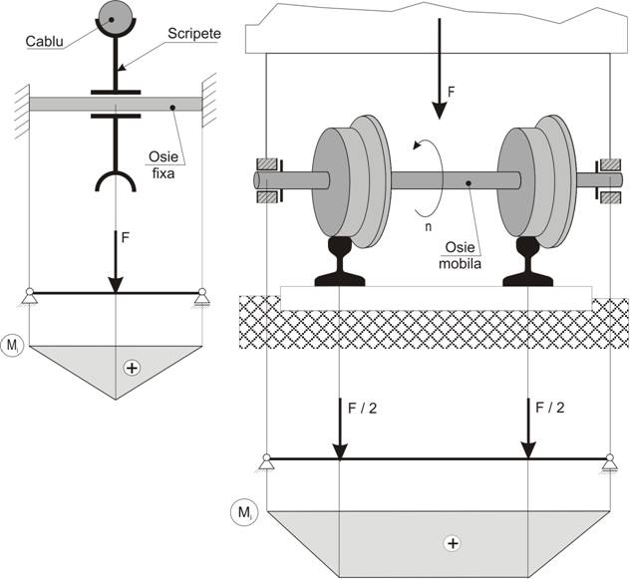
Fig. 1 Reprezenrarea schematica a utilizarii osiilor:
a)-osii fixe; b)-osii mobile.
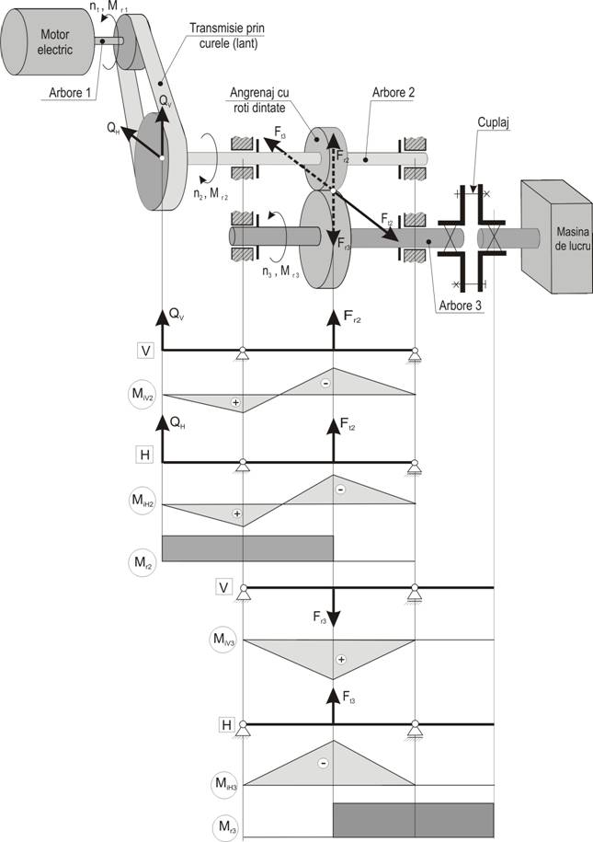
Fig. 2 Arbori de uz general (arbori drepti). Solicitari si diagrame de eforturi: M_{i}, M_{r}

Peste aceste solicitari se pot suprapune si solicitari axiale (intindere si/sau compresiune).
Formele constructive pentru arborii drepti sunt foarte diverse. Ele se pot incadra totusi in cateva categorii de forme (fig. 3):
arbori cu sectiune constanta (fig. 3,a);
arbori in trepte cu canale de pana (fig. 3,b);
arbori canelati (fig. 3,c);
arboricu flanse (fig. 3,d);
arbori pinion (fig. 3,e);
arbori melcati (fig. 3,f).
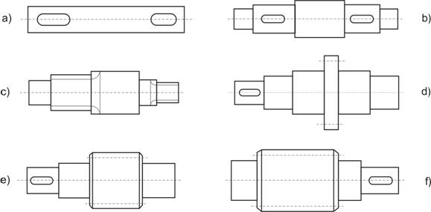
Arborii cu destinatie speciala sunt:
arbori cotiti;
arbori cu came;
arbori cu manivele;
arbori cu excentric.

Materialele utilizate pentru fabricarea arborilor de uz general trebuie sa indeplinesca urmatoarele cerinte: rezistenta mecanica si tenacitate ridicata, rezistenta la soc (rezilienta) buna, duritate pana la 3500 Mpa, rezistenta la oboseala ridicata si cu pret de cost scazut. Aceste cerinte sunt indeplinite de urmatoarele materiale metalice:
oteluri carbon : OL 50, OL 60, OL 70 (STAS 500/1-89, 500/2-80 si 500/3-80), utilizate in stare normalizata pentru constructia arborilor putin solicitati. Nu necesita alte tratamente termice.
oteluri carbon de calitate (STAS 880-88) cu % mediu de C: OLC 35, OLC 45, OLC 50 supuse unui tratament de imbunatatire (calire + revenire inalta);
oteluri slab aliate de imbunatatire: 40C10, 40BC10, 41MoCr11
fontele cu grafit nodular (SR 13169): Fgn 800, Fgn 900, Fgn 1000 si fontele maleabile perlitice (Fmp 450, Fmp 500, Fmp550) sunt utilizate in ultimul timp pentru constructia arborilor turnati de forme complaxe, deoarece aceste fonte pot asigura o buna tenacitate si o rezistenta la oboseala satisfacatoare.

